PRESSEMITTEILUNG

Schwerin/Stralsund_22.09.2021

Unternehmer entdecken Speicher für Klimaschutz und Geldsparen

Beispiele aus der Praxis bereichern Online-Stammtische von MVeffizient

SCHWERIN / STRALSUND_Der Anstoß, etwas für die Energieeffizienz, den Klimaschutz und nicht zuletzt den eigenen Geldbeutel zu tun, kam für Heike und Stefan Grunau in der Phase des ersten Lockdown. Das Unternehmer-Ehepaar betreibt seit 1993 in Sassnitz eine auf drei Häuser verteilte Ferienwohnungs- und Appartement-Anlage mit insgesamt 29 Einheiten. „Man ist in dieser Branche natürlich immer bestrebt, Energie, Gas, Wasser möglichst schonend einzusetzen, was aber bei diesen Medien ziemlich schwerfällt, weil die Einflussmöglichkeiten, diese Verbräuche zu steuern, gering sind: Wenn die Gäste Lust haben, dann lassen sie den ganzen Tag den Fernseher laufen oder beim Duschen auch mal das Wasser im Übermaß“, berichtet Stefan Grunau aus dem Alltag. LED-Beleuchtung oder Spar-Armaturen brächten da nur marginalen Erfolg. Auf dem jüngsten kostenfreien MVeffizient-Online-Stammtisch am 21. September zum Thema „Speichersysteme für Strom aus erneuerbaren Energien“ berichtete der Unternehmer davon, was ihn richtig weitergebracht hat:

„Wir haben im Sommer 2020 Kontakt mit Dr. Borchert von der LEKA MV aufgenommen und gemeinsam mit ihm ein Konzept erarbeitet, welches eine PV-Anlage nebst Speicher sowie die Anschaffung und Nutzung eines Elektro-Autos umfasste. Relativ schnell fanden wir einen Anlagen-Errichter und auch die Förderung vom LFI ließ nicht lange auf sich warten – während des zweiten Lockdown erfolgte die Umsetzung“, berichtet der Gastwirt. Hinzu kommt, dass in der saisonalen Beherbergung, wie bei den Grunaus der Fall, der größte Strombedarf in den Hauptbelegungs-Monaten Juni bis September besteht. Somit deckt sich das mit den Hauptertragszeiten einer PV-Anlage. Das hat zur Folge, dass der Bezug externer Energie drastisch zurückgegangen ist. „Wir haben bisher bei zwei unserer Häuser so eine Anlage installiert – für uns steht fest: In Kürze folgt das dritte“, so Grunau.

LEKA-Berater Dr. Uwe Borchert zeigte während des Stammtisches auf, wie die wirtschaftlichen und rechtlichen Rahmenbedingungen für Speichersysteme sind und welche Fördermittel es hierfür von Bund und Land gibt. Anschließend stellte Jörg Dürre, Vertriebsmanager beim Speicherhersteller FENECON, Batteriespeicher für die Stromversorgung mit erneuerbaren Energien in Industrie und Gewerbe vor. „Es gibt inzwischen für jede Anforderung das passende Produkt, um möglichst maximal und effizient den selbst erzeugten Strom aus Erneuerbaren Energien zu nutzen und somit Geld und CO₂ einzusparen“, berichtet Dürre.

Der MVeffizient-Stammtisch zu verschiedenen Energieeffizienz-Themen findet regelmäßig im Rahmen der Kampagne „MVeffizient“ statt. Die Aufzeichnung der Veranstaltung sowie alle dabei verwendeten Unterlagen der Referenten sind wie üblich in der Mediathek unter www.mv-effizient.de kostenlos abrufbar. Der Termin für den nächsten Online-Stammtisch steht bereits fest: Er findet am 19. Oktober 2021 von 17 Uhr bis 18.30 Uhr statt zum Thema „E-Mobilität im Unternehmen“. Der Online-Stammtisch wird mit der Software Edudip durchgeführt. Die Anmeldung kann kostenfrei auf www.mv-effizient.de erfolgen. Danach erhalten die Teilnehmer die Zugangsdaten zum Meeting und weitere Informationen. Die Teilnahme ist per Computer, Laptop und Tablet von jedem Ort möglich.
Seit April 2018 informiert die Landesenergie- und Klimaschutzagentur Mecklenburg-Vorpommern GmbH (LEKA MV) mit ihrer Kampagne MVeffizient Firmen über das Thema Energieeinsparung. Hierzu führt die LEKA MV Stammtische in ganz Mecklenburg-Vorpommern sowie online durch.

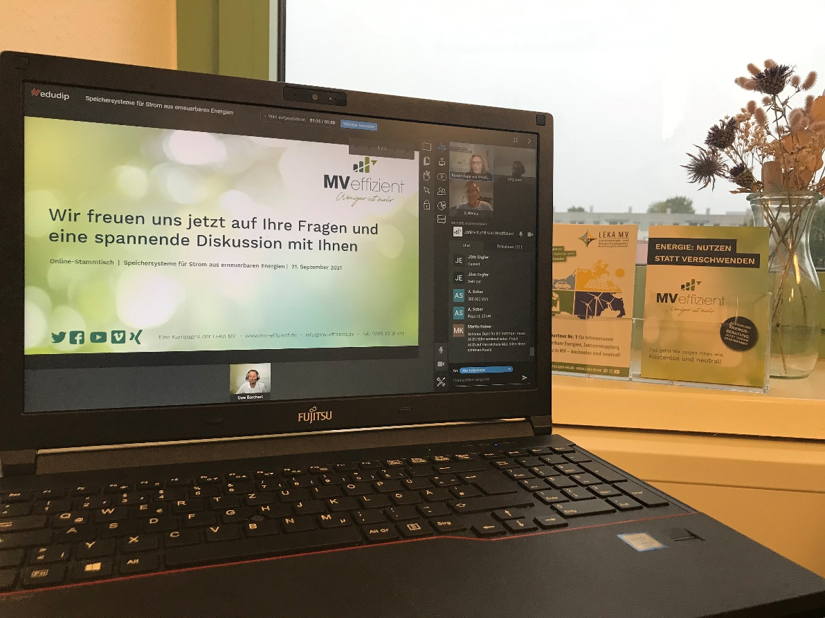
BU: Über den Online-Stammtisch findet ein reger Austausch statt (Foto: LEKA MV).

Über die Landesenergie- und Klimaschutzagentur Mecklenburg-Vorpommern GmbH
Die Landesenergie- und Klimaschutzagentur Mecklenburg-Vorpommern GmbH (LEKA MV) mit Standorten in Stralsund, Schwerin und Neustrelitz wurde 2016 gegründet, um die Energiewende in Mecklenburg-Vorpommern voranzubringen. Damit Strom und Wärme künftig größtenteils aus erneuerbaren Energien bezogen und der Ausstoß von Treibhausgasen auf ein Minimum reduziert werden, zeigt LEKA MV wie öffentliche Einrichtungen, Unternehmen sowie Privatpersonen achtsam mit Ressourcen umgehen können. Dabei stehen für die insgesamt zwölf Mitarbeiter Themen wie die Akzeptanz erneuerbarer Energien, Energieeffizienz in Unternehmen, Klimaschutz in Kommunen und das Umweltbewusstsein jedes Einzelnen im Fokus.

Über die Kampagne MVeffizient
MVeffizient ist die Kampagne für mehr Energieeffizienz in Mecklenburg-Vorpommern und wird von der Landesenergie- und Klimaschutzagentur Mecklenburg-Vorpommern GmbH (LEKA MV) im Auftrag des Energieministeriums durchgeführt. Insgesamt informieren vier Mitarbeiter und Mitarbeiterinnen Firmen rund um die Themen Energieeffizienz und mögliche Energieeinsparmaßnahmen. Die Kampagne wird bis Dezember 2021 durchgeführt und mit Mitteln aus dem Europäischen Fonds für Regionale Entwicklung (EFRE) gefördert. Weitere Infos unter: www.mv-effizient.de.

Fotos und Text stehen unter folgendem Link zum Download zur Verfügung: https://www.mv-effizient.de/presse/pressemitteilungen/ bzw. www.mv-effizient.de/presse/pressematerial/

Pressekontakt:
Landesenergie- und Klimaschutzagentur Mecklenburg-Vorpommern GmbH
Peter Täufel
Freier Mitarbeiter Pressearbeit
Hauptstr. 43
23996 Bad Kleinen

E-Mail: Leokor@web.de
Tel: 0173 - 3525782

